《清華大學藏戰國竹簡》（拾肆）讀記（五）

（首發）

王曉華

**一**

《兩中》篇說：

（啟）乃賓（遴），而（美）成（齋）。三日，乃【二】善大備（服），尃（敷）埶（設）隹（唯）（則）

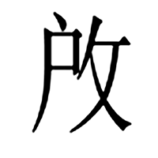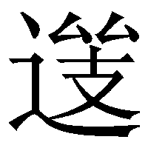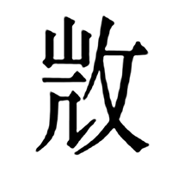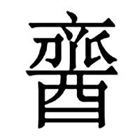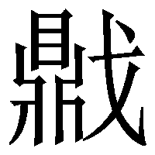

文中“”疑讀為“臨”，“臨”指由上而下，即指“兩中”從天上降格而來。



“善”疑讀為“繕”，指修葺迎接賓客的各種服飾。

“賓”字整理者注釋為“賓祭”的“賓”，從文意看只有迎賓，無關祭祀，所以“賓”還是理解成“賓客”“儐相”的“賓”或“儐”為好。即啟為了迎接“兩中”，作為導引準備迎接二位賓客。後邊說“就立於會門之左”，正是在門口迎接賓客的舉動。這一段後邊又說“珪（圭）（中）乃進，左執玄珪（圭），右執玄戉（鉞），以賓於后所。”“以賓於后所”的“賓”整理者理解成“靠近”，亦非是。此時“兩中”早已進入后所，怎麼會又說“靠近”呢？這裡的“賓”其實應該就是“作賓客”的“賓”。

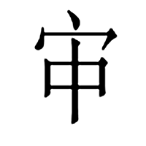

**二**

《兩中》篇說：

（啟）乃訓（順）（美），義（儀）〈妟（偃）〉（循）（環），（二）拜旨（稽）（首）

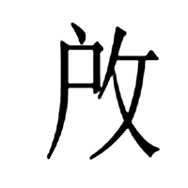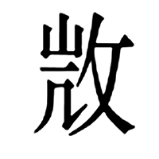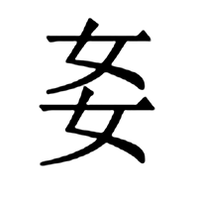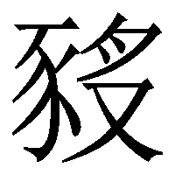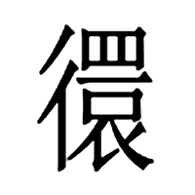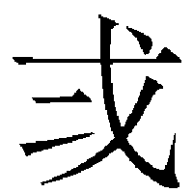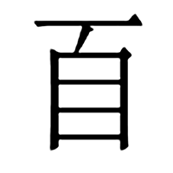

整理者在“訓（順）（美）”和“義（儀）〈妟（偃）〉”間斷句恐非是。“訓（順）（美）”在此用為使動用法，指啟使自己的儀態“順美”，而“循環”是指啟的“二（再）拜稽首”，即多次循環叩首的動作。這一段描寫的是啟作為儐相迎接“兩中”的過程。“迎賓”就要“順美儀止”。從《儀禮》的記載可知，當迎接賓客之時，主客之間要行禮如儀，不停地敬禮回禮，所以就成了“循環地再拜稽首”。明白了這個意思，此段就應斷為“（啟）乃訓（順）（美）義（儀）〈妟（偃）〉，（循）（環）（二）拜旨（稽）（首）。”



**三**

《兩中篇》說：

帝曰：（來），尔（爾）各（格），女（汝）百神。

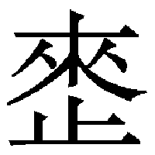

整理者在“尔（爾）各（格）”和“女（汝）百神”之間點斷似不妥。《尚書·盤庚》：“王若曰：格汝眾，予告汝訓。”文中的“格汝眾”與簡文的“尔（爾）各（格），女（汝）百神”句法應一致，“百神”與《尚書·盤庚》的“眾”位置相當，所以簡文此句應斷作“帝曰：（來）！尔（爾）各（格）女（汝）百神。”《史記·殷本紀》說：“湯曰：“格汝眾庶，來！女悉聽朕言。”與簡文文意更為接近，可資比照。



**四**

《兩中》篇說：

帝乃言：自乃朕由（胄），【一一】山川百神之由（胄），及日月曐（星）（辰）之由（胄），隹（唯）休廌（俊）之用，而能爲下國王。

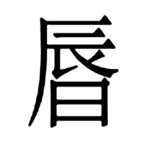

整理者擴住“廌”字為“俊”，引《史記·夏本紀》：“帝舜薦禹於天，爲嗣。”此處釋文中擴注的“俊”疑為“薦”字之誤。“廌”在簡文中就應該讀為“薦”，不應讀為“俊”。“廌”讀為“薦”的例證見於上博簡《昔者君老》和清華簡《封許之命》。

**六**

《兩中》篇說：

帝乃命大赤命啟于枳山之昜（陽），曰：寵（恭）（肅）【一五】化（益），乃弋（代）之爲王。

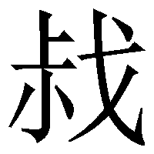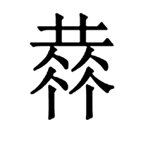

整理者注謂：

大赤，神祇名。枳山，疑爲“箕山”之誤，在今河南登封。《史記·夏本紀》：“十年，帝禹東巡狩，至于會稽而崩。以天下授益。三年之喪畢，益讓帝禹之子啟，而辟居箕山之陽。”

按：說“枳山，疑爲‘箕山’之誤”無據。《史記·夏本紀》說“箕山”乃“益”的辟居之地，非謂“啟”所居之地，怎麼能理解成上帝讓大赤在箕山命啟呢？“枳”即“枝”字異體，“枳”在此應讀為“岐”。上博楚簡《鬼神之明》有“此以桀折於鬲山，而受（紂）弒於只社”句，文中“只”就讀為“岐”，如此簡文“枳山之陽”就是“岐山之陽”。“岐山之陽”即“岐陽”，為周之發祥地，《帝王世紀》說：“古公亶甫，是為太王，為百姓所附。狄人攻之，事之以皮幣玉帛，不能免焉。王遂杖策而去，踰梁山，止於岐山之陽，邑於周地。”《史記·燕召公世家》謂：“召公奭與周同姓，姓姬氏。”《索隐》：“召者，畿内采地。奭始食於召，故曰召公。或說者以為文王受命，取岐周故墟召地分爵二公，故詩有《周》、《召》二《南》，言皆在岐山之陽，故言南也。”《史記·楚世家》載伍舉說：“商湯有景亳之命，周武王有盟津之誓，成王有岐陽之搜。”點明了周成王與岐山之陽的關係。《兩中》與《成后》《昭后》三篇的素材大概都延續自周人，《兩中》篇將夏啟的受命地點安在岐山之陽，大概出自周人的虛擬，大有標榜自己為繼承正統的意思。